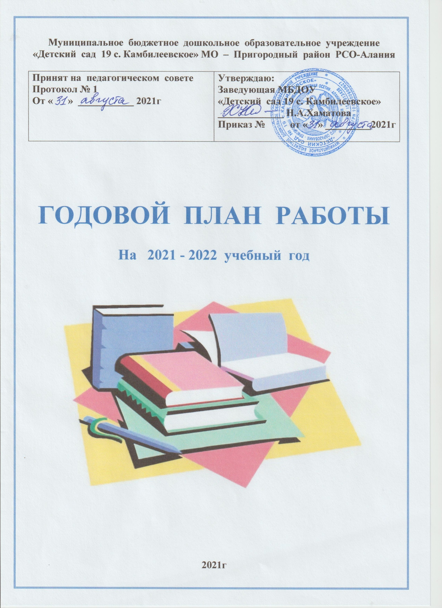

Задачи
на 2021-2022 учебный год:
1. Укрепление здоровья детей и создание необходимых условий для их физического развития в
соответствии с ФГОС ДО.Формировать здоровый и безопасный образ жизни детей через
активное взаимодействие педагогов и родителей.
2.Систематизировать работу по художественно – эстетическому направлению через
инновационные технологии.
3.Обеспечение благоприятных условий для повышения педагогической культуры родителей,
посредством использования разнообразных форм взаимодействия.
Сентябрь 2021 год
Вид деятельности | Ответственный
- Работа с кадрами
Цель:создание системы методической работы по повышению профессионального уровня педагогических кадров через инновационную технологию.
1.1. Текущие инструктажи по охране труда и  охране жизни и здоровья детей. | Зав.хоз. Туаева Р.В.  03.09.21г
1.2. Составление плана оказания помощи молодым специалистам  Консультирование молодых специалистов:  1. Помощь в изучении федерального закона «Об образовании», ФГОС, санитарно-эпидемиологических правилах и нормативов для ДОУ  2. Оформление документации группы  3. Мониторинг детского развития. | Ст. Воспитатель  До 17.09.21г
1.3. Составление графика аттестации, план работы по аттестации | Ст. воспитатель
1.4.Отчетно выборное профсоюзное собрание (Собрание трудового коллектива)  «Утверждение плана работы. Выбор профкома». | Председатель ПК  Цакоева М.Д. 16.09.21г
1.5.Заседание Профкома «Планирование работы на новый
учебный год.
1.6. Инструктаж с сотрудниками «Должностные  инструкции». | ЗаведующаяН.А.Хаматова  Зав.хоз. Туаева Р.В. 06.09.21г
1.7. Правила обработки посуды, смена белья и прочее. | Медсестра10.09.21г
1.8.Производственное собрание «О готовности учреждения к  новому учебному году» | Администрация  06.09.21г
Смотр - конкурс «О готовности к новому учебномугоду»  (разработка критериев, предварительный смотр,  рекомендации). | ЗаведующаяН.А.Хаматова  Ст. воспитатель Панькина Т.И.  председатель ПК Цакоева М.Д.  медсестра 07.09.21г
1.9. Проверка знаний у сотрудников, инструкции по охране жизни и здоровья детей, действия персонала в чрезвычайных  ситуациях. | Зав.хоз. Туаева Р.В  10.09.21г.
2. Организационно–методическая работа
Методическая тема: «Художественно – эстетическое воспитание дошкольников посредством инновационных технологии»
Цель:Развитие художественно – эстетических способностей дошкольников, подготовка к
социуму через педагогических технологий в воспитательно – образовательном процессе.
Подготовка к педсовету
2.1. Изучение программ по своим возрастным  группам. | Воспитатели групп
2.2. Подготовка и оформление документации в группах. | Воспитатели групп
2.3. Ознакомление с новинками периодической печати и  методической литературы. | Ст. воспитатель Панькина Т.И.
2.4.Подготовка наглядной информации к педсовету | Ст. воспитатель Панькина Т.И.
2.5. Смотр-конкурс «Готовность групп к учебному году» | До 05.09.21г
2.6. Педагогический совет № 1  «Перспективы работы на 2021-2022учебный год»  (установочный) | 31.08.2021г  Заведующая Хаматова Н.А.  Ст. воспитатель Панькина Т.И.
1) Анализ работы за летне-оздоровительный период.
2) Ознакомление педагогического коллектива с годовым планом детского сада на 2021-2022учебный год | Ст. воспитатель Панькина Т.И.
3) Аннотация и утверждение перечня программ и  технологий, используемых в работе детского сада. | Ст. воспитатель Панькина Т.И.
4) Утверждение годового плана,сеток занятий, Перспективных планов и рабочих программ | Заведующая Хаматова Н.А.  Ст. воспитатель Панькина Т.И.
5)Консультация для воспитателей «Художественно-эстетическое развитие детей в условиях ДОУ». | Тотиева А.А.  23.09.21г
2.7.Проведение праздника, посвящённое Дню Знаний. | Музыкальный руководитель Бадасян С.Н.
2.8. Первичный мониторинг детей на начало учебного года. | Педагоги детского сада  1-2 неделя сентября
2.9. Мастер-класс: «Пластилинография» | Цакоева М.Д. 23.09.21г.
3. Контроль и руководство
3.1. Эстетическое оформление групповых помещений  (персональный) | Заведующая Н.А.Хаматова
3.2. Соблюдение правил внутреннего распорядка
3.3.Состояние групповых участков | Зав.хоз. Туаева Р.В.
3.4.Проверка качества оформления документации групп | Заведующая Хаматова Н.А.  Ст. воспитатель Панькина Т.И.
3.5. Ведение документации узких специалистов
3.6.Организация питания | Медсестра
4. Работа с родителями и социумом
Цель: установить партнерские отношения с семьей ребенка, объединить усилия для развития и воспитания детей, создать атмосферу общности интересов, эмоциональной поддержки; научить родителей жить и быть счастливыми вместе с детьми в современных условияхсоциума.
4.1. Оформление сведений о родителях и детях  Создание портфолио ребёнка | Воспитатели групп  До 15 сентября
4.2. Составление социального паспорта ДОУ | воспитатели групп до 30.09.21г
4.3. Проведение обще родительских и групповых собраний  «Задачи воспитательно-образовательной работы  на 2021-2022 учебный год» | Заведующая Хаматова Н.А.  Ст. воспитатель Панькина Т.И.  воспитатели групп
4.4. Составление плана работы родительского комитета | Председатель РК
4.5. Заключение договоров с родителями | Заведующая Хаматова Н.А.
4.6. Нетрадиционная форма работы с родителями | Санакоева Н.В. до 24.09.21г
4.7. Организация фото конкурса для родителей и воспитателей «Частица моей Родины»- | Санакоева Н.В.  С 20.09.-30.09.21г
4.8. Организация выставки « Как я провёл лето» | Короева И.Х. до 17.0921г
5. Административно-хозяйственная работа
Цель:Обеспечение соответствия режима работы детского сада действующими нормативными
документами РК.
5.1. Работа по благоустройству территории. Составление плана развития ДОУэ | Зав.хоз. Туаева Р.В.
5.2. Анализ маркировки мебели и подбора мебели в группах. | Медсестра
5.3. Оперативное совещание по подготовке ДОУ к новому  учебному году. | ЗаведующаяН.А.Хаматова
5.4. Обновление сайта 2 раза в месяц | Ст. Воспитатель  воспитатели

Октябрь 2021 год
Вид деятельности | Ответственный
1. Работа с кадрами
1.1. Рейд комиссии по охране труда, аттестация рабочих мест | Зав.хоз. Туаева Р.В.
1.2. Подготовка групп ДОУ к зиме, субботник, уборка  территории. | Зав.хоз. Туаева Р.В.  02.10.21г
1.3.ТБ на кухне, работа с электроприборами. Прачечная,  электромашины. | Зав.хоз. Туаева Р.В.  01.10.21г
1.4.Помощь воспитателям по подготовке материалов к аттестации | Ст. Воспитатель Панькина Т.И.  Каждый вторник недели
2. Организационно–методическая работа
2.1. Подготовка к педсовету № 2 «Детский сад и семья: аспекты взаимодействия» (тематический) | Ст. Воспитатель Панькина Т.И.
2.2.Система работы по взаимодействию с родителями: (месячник)  -смотр – конкурс «Лучший информационный центр для  родителей»;  -родительские собрание (согласно рабочей программе групп)  - семинар «Использование мультимедиа технологий в рамках ФГОС» | Воспитатели, специалисты  До 15 октября  1 неделя  Цакоева М.Д. 14.10.21г
2.3. Консультация «Игры на свежем воздухе с детьми дошкольного возраста» | Кочиева Я.И. 21.10.21г
2.4. Мастер – класс : «Су-джок терапия» | Короева И.Х. 06.10.21г
2.5.Открытый просмотр«Осень» (Аппликация) | Тотиева А.А. 19.10.21г
2.6.Конкурс "Дары природы". Выставка детских поделок и рисунков | Отв: Дзигоева И.Т. с 21.10  До 29.10.21г
2.7. Тематические осенние развлечения во всех возрастных  группах.( 2 гр. Раннего возр. И старш.гр. – 22.10.21г  Младшая и ср. гр.- 25.10.21г) | Музыкальный руководитель  Бадасян С.Н.
2.8. «Сундучок педагогических находок» домашнее задание  педагогам. | Отв: Келехсаева Э.  До 20.10.21г
2.9. КВН по безопастности | Джабиева Л.Д. 19.10.21г
3. Контроль и руководство
3.1. Организация сотрудничества с родителями (тематический) | Ст. Воспитатель Панькина Т.И.
3.2.Организация питания (оперативный) | Заведующая, медсестра
3.3.Планирование и проведение утренней гимнастики и  гимнастики пробуждения | Ст. Воспитатель Панькина Т.И.
4. Работа с родителями и социумом
4.1. Участие в конкурсе "Дары природы". | Родители, дети, воспитатели
4.2.Анкета для родителей «Качество работы дошкольного  учреждения». | Воспитатели групп
4.3.Нетрадиционная форма работы с родителями | Тотиева А.А. до 26 10
5. Административно-хозяйственная работа
5.1. Подача заявок на курсы повышения квалификации. | Ст. Воспитатель Панькина Т.И.
5.2. Рейд по проверке санитарного состояния групп. | Заведующая  Медсестра  Зав.хоз.
5.3. Инвентаризация в ДОУ. Списание малоценногои  ценного инвентаря | Бухгалтер, зав.хоз.
5.4. Обновление сайта 2 раза в месяц | Ст. Воспитатель  воспитатели

Ноябрь 2021 год
Вид деятельности | Ответственный
1. Работа с кадрами
1.1. Постоянный контроль за своевременной родительской  платой, выполнением детодней; уровнем заболеваемости  воспитанников и сотрудников. | Заведующая Н.А.Хаматова
1.2.Санитарное состояние групп. | Медсестра
1.3.Помощь воспитателям в подготовке материалов  поаттестации. | Ст. Воспитатель
1.4. Работа воспитателей по самообразованию. | Ст. Воспитатель  воспитатели
2. Организационно–методическая работа
Педсовет № 2«Детский сад и семья: аспекты  взаимодействия» (тематический)» | 18.11.21г
Цель:Повысить уровень профессионального мастерства
педагогов ДОУ в вопросах взаимодействия с семьями
воспитанников.
2.1. Вступительное слово | Ст. Воспитатель
2.2. Педагогический тренинг «Оценка уровня  коммуникабельности педагога с родителями». | Ст. Воспитатель
2.3. «Вовлечение родителей в жизнь группы, как средство создания дополнительных возможностей для всех участников образовательного процесса, позволяющих реализовать индивидуальный подход». | Воспитатель Цакоева М.Д.  18.11.21г
2.4.Психологическая разминка «Очень я собой горжусь». | Музыкальный руководитель Бадасян С.Н.
2.5. «Страница мудрых мыслей» (домашнее задание) | Педагоги
2.6. Решение педсовета. | Ст. Воспитатель
2.7. Семинар « Создание позитивного микроклимата в группах детского сада» | Короева И.Х. 25.11.21г
2.8. Кнсультация «Содержание работы ДОУ по региональному компоненту» | Санакоева Н.В.25.11.21г
2.9. Мастер-класс «Мнемотаблицы» | Тотиева А.А. 18.11.21г
2.10. Открытый просмотр : «Путешествие в страну рисовандию» (Рисование)  «В сказочный лес» (музыка) | Джабиева Л.Д. 23.11.21г  Бадасян С.Н. 23.11.21г
2.11. КВН «Осень» | Цакоева М.Д. 12.11.21г  Келехсаева Э. 12.11.21г
3.Контроль и руководство
3.1. Соблюдение учебной нагрузки (предупредительный) | Ст. Воспитатель
3.2. Организация питания, воспитание культуры поведения за  столом (оперативный) | медсестра
3.3. Сформированность культурно – гигиенических навыков в младшей и средней группах. (оперативный) | Ст. Воспитатель
4. Работа с родителями и социумом
4.1. Буклет «Счастливая семья - счастливые дети» | Воспитатели, специалисты
4.2.Конкурс семейных плакатов «Мы за здоровый образ жизни» | Отв: Келехсаева Э  До 30.11.21г
4.3. Нетрадиционная форма работы с родителями | Кочиева Я.И. до 26.11.21г
5. Административно-хозяйственная работа
5.1.Разработка плана профилактических мероприятий по СOVID-19, ОРЗ и гриппу. | Медсестра
5.2.Работа по подготовке к оформлению к Новому году | Ст. воспитатель, воспитатели
5.3. Рейд по проверке санитарного состояния групп. | Заведующая  Медсестра  Зав.хоз.
5.4. Обновление сайта 2 раза в месяц | Ст. Воспитатель  воспитатели

Декабрь 2021 год

Вид деятельности | Ответственный
1. Работа с кадрами
1.1. Техника безопасности при проведении новогодних ёлок. | Зав.хоз.Туаева Р.В.  17.12.21г
1.2.Консультация по проведению новогодних праздников. | Ст. Воспитатель  17.12.21г
1.3. Профсоюзное собрание «О новогодних мероприятиях и празднике для сотрудников» | Председатель ПК  Цакоева М.Д.
2. Организационно–методическая работа
2.1. Подготовка к педсовету № 3 «Организация музыкально –
игровой деятельности в дошкольном учреждении»
2.2.Семинар-практикум «Нетрадиционные приёмы в развитии музыкальных способностей детей» | Бадасян С.Н.  08.12.21г
2.3.Подготовка к смотру – конкурсу ИЗО (Музыкальных) уголков во всех возрастных группах | Воспитатели групп, специалисты до 17.12.21г
2.4. Конкурс «Новый год стучится в двери» (на лучшее  оформление групп) | Отв: Джабиева Л.Д.  До 24.12.21г
2.5. Консультация « Требования к демонстрационному материалу на занятиях» | Джабиева Л.Д. 07.12.21г
2.6. Мастер-класс: «Вторая жизнь бытовых отходов или сбережём планету вместе» | Кочиева Я.И. 14.12.21г
2.7.Открытый просмотр : «Зимушка – зима у нас в гостях» (Познание) | Короева И.Х.21.12.21г
2.8. Проведение новогодних утренников | Муз. Руководитель, воспитатели
3.Контроль и руководство
3.1. Организация режимных моментов (оперативный) | Старший воспитатель
3.2. Выполнение гигиенических требований при организации  занятий. | Медсестра
3.3. Состояние документации во всех возрастных  группах.(оперативный) | Старший воспитатель
3.4. Соблюдение правил пожарной безопасности  при проведении новогодних праздников –  (предупредительный) | Зав.хоз.Туаева Р.В.
4. Работа с родителями и социумом
4.1. Творческий конкурс новогодних поделок «Мастерская Деда мороза» совместная работа с родителями. | Воспитатели групп, родители  Отв: Санакоева Н.В.  до 24.12.21г
4.2. Участие родителей в новогодних утренниках.
4.3. Консультация: «Здоровье и физическое воспитание в детском саду» | Медсестра  07.12.21г
5. Административно-хозяйственная работа
5.1. Подготовка к проведению новогодних праздников (оформление, приобретение и установка елки и т.д.) | Заведующая Н.А.Хаматова  Ст. Воспитатель, воспитатели
5.2. Рейд комиссии по ОТ по группам.
5.3. Рейд комиссии по ОТ на пищеблок, в прачечную
5.4. Составление графика отпусков. Просмотр трудовых книжек и личных дел. | Заведующая, комиссия по ОТ
5.5. Обновление сайта 2 раза в месяц | Ст. Воспитатель  воспитатели

Январь 2022 год

Вид деятельности | Ответственный
1. Работа с кадрами
1.1.Подведение итогов работы детского сада за полугодие  (производственное собрание) | Заведующая, ст. Воспитатель,  Медсестра , Зав.хоз.
1.2.Анализ хозяйственных дел. | Зав.хоз.
1.3.Проверка знаний у сотрудников по ОТ и ТБ.
1.4.Проверка знаний у сотрудников, инструкции по охране жизни и здоровья детей, действия персонала в чрезвычайных ситуациях. | ст. Воспитатель, Зав.хоз.
2. Организационно–методическая работа
2.1.Консультация «Капризы детей и как с ними справиться» | Короева И.Х. 13.01.22г
2.2.Конкурс «Песенник на осетинском языке» | Воспитатели групп. Отв. Бадасян С.Н. до 21.01.21г
2.3. Открытые просмотры взаимопосещение ИЗО деятельность | Все воспитатели  С 17.01 по 21.01.21г
2.4. Зимний спортивный праздник | Цакоева М.Д. 14.01.21г  Келехсаева Э.
2.5. Мастер класс « » | Дзигоева И.Т. 17.01.22г
3.Контроль и руководство
3.1. Организация сна в группе (оперативный) | Медсестра
3.2.Организация прогулок (оперативный) | Ст. воспитатель
3.3.Культура приема пищи | Медсестра
3.4.Организация ИЗО деятельности с дошкольниками (тематический) | Ст. воспитатель
4. Работа с родителями и социумом
4.1.Выставка работ по нетрадиционному рисованию с детьми | Родители, дети, Воспитатели групп. Отв: Цакоева М.Д. до 28.01.22г
4.2. Анкетирование родителейпо теме педсовета | Воспитатели групп
4.3.Нетрадиционная форма работы с родителями | Дзигоева И.Т.
5. Административно-хозяйственная работа
5.1.Анализ заболеваемости за январь. | Медсестра
5.1. Общий технический осмотр здания, территории, кровли, состояния ограждения с составлением акта обследования. | Заведующая  Зав.хоз.
5.2. Проверка состояния производственных и бытовых помещений, наличие и состояние аптечек первой помощи. | Заведующая Медсестра  Зав.хоз.
5.3. Обновление сайта 2 раза в месяц | Ст. Воспитатель  воспитатели

Февраль 2022 год

Вид деятельности |  | Ответственный
1. Работа с кадрами
1.1. Подготовка к аттестации и проведение работы в  межатестационный период. |  | Ст. Воспитатель
1.2.Консультация для обслуживающего персонала. «Повторяем правила СанПиН. Требования к санитарному содержанию помещений и дезинфекционные мероприятия» |  | Медсестра
1.3.Профилактика гриппа в ДОУ в период эпидемиологического неблагополучия – инструктаж. |  | Медсестра
1.4.Мониторинг развития детей за II квартал |  | воспитатели групп
2. Организационно–методическая работа
2.1. Педсовет № 3 «Организация музыкально –  игровой деятельности в дошкольном учреждении» |  | 08.02.22г
2.2.Подведение итогов тематической проверки «Организация  Изо деятельности с дошкольниками» |  | Ст. Воспитатель
2.3.Подведение итогов смотра-конкурса ИЗО (Музыкальных) уголков. Награждение победителей. |  | Ст. Воспитатель
2.4.Деловая игра «Художественно-эстетическое развитие в детском саду». |  | Ст. Воспитатель
2.5.Принятие решения по итогам педагогического совета.
2.6. Семинар-практикум: «Мнемотаблицы» | Тотиева А.А. 02.02.22г
2.7. Консультация «Художественно-эстетическое развитие в детском саду» | Бадасян С.Н. 02.02.22г
2.8. Мастер-класс « Осетинский орнамент» | Джабиева Л.Д. 25.02.22г
2.9. Открытый просмотр : «Путешествие на волшебном паравозике» (ФЭМП)  «В стране красок» (эксперементирование) | Санакоева Н.В. 09.02.22г  Келехсаева Э. 09.02.22г
3.Контроль и руководство
3.1.Состояние комплексно – тематического планирования по всем образовательным областям (оперативный) |  | Ст. воспитатель
3.2.Оформление и содержание родительских уголков групп  (предупредительный) |  | Ст. воспитатель
3.3.Анализ организации и проведения физкультурно –  оздоровительной работы. (предупредительный) |  | Ст. воспитатель
4. Работа с родителями и социумом
4.1.Конкурс для родителей « Валентинка» |  | Родители, воспитатели, дети. Отв: Короева И.Х. до 14.02.22г
4.2.Нетрадиционная форма работы с родителями |  | Цакоева М.Д. до 25.02.22г
4.3. Подготовка к муниципальным конкурсам «Иры фидӕн»  «Весёлые нотки» |  | Средняя и старшая группы  С 1.02.22 - 28.02.22г
4.4. Проведение родительских собраний |  | Все группы  2 неделя
5. Административно-хозяйственная работа
5.1.Приобретение семян для высадки рассады цветов. |  | Заведующая,зав.хоз
5.2. Анализ заболеваемости за II квартал |  | Медсестра
5.3. Рейд комиссии по ОТ по группам. |  | зав.хоз
5.4. Обновление сайта 2 раза в месяц |  | Ст. Воспитатель  воспитатели

Март 2022 год

Вид деятельности | Ответственный
1. Работа с кадрами
1.1.Работа по составлению инструкций и обновлению  инструктажей. | Заведующая, ст. Воспитатель,  Зав.хоз.
1.2. Санитарное состояние групп – взаимопроверка. | Медсестра, помощники воспитателей
1.3. Празднование Международного женского дня. | ПК Цакоева М.Д.
1.4.О правилах внутреннего трудового распорядка. | Заведующая Н.А.Хаматова
2. Организационно-методическая работа
2.1.Конкурс прикладного творчества «Огород на подоконике». | Тотиева А.А. с 01.03 22г – 18.03.22г
2.2. Подготовка и проведение праздника, посвященный 8 марта | Музыкальный руководитель, все воспитатели
2.3. Семинар - практикум для педагогов«Прогулка как приоритетное средство развития дошкольников» | Санакоева Н.В. 17.03.22г
2.4. Консультация « Технология Детский совет» | Цакоева М.Д. 17.03.22г
2.5.Мастер-класс «Развитие музыкально-ритмических навыков и умений дошкольников в игровой форме» | Бадасян С.Н. 24.03.22г
2.6.Открытый просмотр : «Лоскутное одеяло» (нетрадиционное рисование)  «Уалдзæг» (НРК) | Дзигоева И.Т. 30.03.22г  Цакоева М.Д. 30.03.22г
2.7. КВН «Весна» | Джабиева Л.Д. 22.03.22г
3.Контроль и руководство
3.1.Организация прогулок. (оперативный) | Ст. Воспитатель
3.2.Организация двигательной активности в течение  дня (оперативный) | Ст. Воспитатель
3.3.Организация питания. | Заведующая , Медсестра
4. Работа с родителями и социумом
4.1.Нетрадиционная форма работы с родителями | Джабиева Л.Д. до 25.03.22г
4.2.Работа с родителями по запросам родителей | Ст. Воспитатель, воспитатели групп
4.3. Участие мам и бабушек в утренниках. | Воспитатели групп
5. Административно-хозяйственная работа
5.1.Анализ выполнения норм по питанию | Медсестра, зав.хоз
5.2. Заседание административного совета: подготовка детского сада к весне. | Заведующая, ст. Воспитатель,  Зав.хоз.
5.3. Обновление сайта 2 раза в месяц | Ст. Воспитатель  воспитатели

Апрель 2022 год

Вид деятельности | Ответственный
1. Работа с кадрами
1.1. Производственное совещание «Забота об участке ДОУ –  дело всего коллектива. Субботники. Рассада для цветников» | Заведующая, Зав.хоз.
1.2.Инструктаж «Проведение прогулок» | Ст. воспитатель
1.3.Экологическая акция «Мы у нашего крыльца, посадили  деревца» (совместная посадка деревьев, кустарников, цветов на территории ДОУ) | Заведующая, Зав.хоз.  22.04.22г
2. Организационно–методическая работа
2.1.Подготовка к итоговому педсовету № 4 | Ст. воспитатель
2.2. Подготовка отчетов за 2021 – 2022 учебный год педагогов и специалистов
2.3.Мониторинг детей уходящих в школу | Специалисты, воспитатели средней группы
2.4. Деловая игра «Творим вместе». | Ст. воспитатель
2.5. Выставка творческих работ «Пасхальный сувенир» | Отв: Тотиева А.А., воспитатели группс 18.04 – 22.04
2.6. Семинар-практикум: « Развитие творческих способностей детей через продуктивную деятельность» | Джабиева Л.Д. 26.04.22г
2.7. Консультация «Расскажем детям о войне» | Келехсаева Э.29.04.22г
2.8. Мастер-класс «Песочные сказки-рисование песком» | Санакоева Н.В. 19.04.22
2.9. Открытый просмотр : «В гости к солнышку» Физическое развитие | Кочиева Я.И. 29.04.22г
2.10. КВН «Весна»  КВН «Математический» | Тотиева А.А. 20.04.22г  Цакоева М.Д. 20.04.22г
3.Контроль и руководство
3.1.«Готовность воспитанников старшей группык  школьному обучению» (фронтальный) | Заведующая, ст. воспитатель
3.2.Содержание выносного материала. | ст. воспитатель
4. Работа с родителями и социумом
4.1. Выявление запросов родителей на будущий  учебный год (анкетирование) | ст. воспитатель
4.2. Анкетирование родителей «Ваше мнение о работе детского сада»
4.3.Консультации «Готовность ребенока к школе» | Воспитатели старшей группы
4.4. Нетрадиционная форма работы с родителями | Короева И.Х. до 26.04.22г
5. Административно - хозяйственная работа
5.1.Работа по благоустройству территории. | Зав.хоз.
5.2.Оперативное совещание по итогам анализа  питания в ДОУ | Заведующая, зав.хоз, медсестра
5.3. Работа по упорядочению номенклатуры дел | Заведующая, ст. воспитатель
5.4. Обновление сайта 2 раза в месяц | Ст. Воспитатель  воспитатели

Май 2022 год

Вид деятельности | Ответственный
1. Работа с кадрами
- Проведение инструктажей к летне-оздоровительной работе | Заведующая, ст. воспитатель, зав.хоз
1.2. О переходе на летний режим работы
1.3. Подготовка и Организация выпуска детей в школу | Муз. Руководитель, воспитатели
1.4. Соблюдение санэпидемрежима в летний период | Медсестра
1.5. Озеленение участка ДОУ | зав.хоз., дворник
2. Организационно–методическая работа
2.1. Педсовет № 4. Итоговый «Результативность работы детского сада за 2021– 2022учебный год» | 31.05.22г
1) О выполнении годовых задач учебного года | Заведующая
2) «О наших успехах» - отчёт воспитателей и специалистов групп о проделанной работе за год | Воспитатели и узкие специалисты
3) Отчёт ст. воспитателя о проделанной работе за год | ст. воспитатель
4) Анализ заболеваемости детей | Медсестра
5) Утверждение плана работы на летне–оздоровительный  период | ст. воспитатель
6) Проект решения педагогического совета, его  утверждение, дополнения | ст. воспитатель
2.2. Консультация для воспитателей «Профилактика тепловых и солнечных ударов» | Дзигоева И.Т. 12.05.22г
2.3. Мастер-класс: «Куколка крупеничка» | Келехсаева Э. 12.05.22г
2.4. Летний праздник | Отв: Муз. Руководитель, Тотиева А.А., Джабиева Л.Д.  01.06.22г
3.Контроль и руководство
3.1. Организация прогулок (оперативный) | ст. воспитатель, медсестра
3.2.Содержание выносного оборудования для труда на цветнике и огороде | ст. воспитатель
4. Работа с родителями и социумом
4.1. Общие и групповые родительские собрания«Что мы сумели сделать с вами за год» | Заведующая, ст. воспитатель, воспитатели групп
4.2.Участие родителей в подготовке и проведении выпускногопраздника в старшей группе | Воспитатели группы
4.3. Заседание родительского комитета | Заведующая, ст. воспитатель, воспитатели групп
4.4. Нетрадиционная форма работы с родителями | Келехсаева Э. до 27.05.22г
4.5. Возложение цветов к памятнику ВОВ | Бадасян С.Н. 06.05.22г
5. Административно - хозяйственная работа
5.1. Закупка материалов для ремонтных работ | Заведующая, зав.хоз
5.2.Анализ детей по группам здоровья на конец  учебного года | Медсестра
5.3. Обновление сайта 2 раза в месяц | Ст. Воспитатель  воспитатели

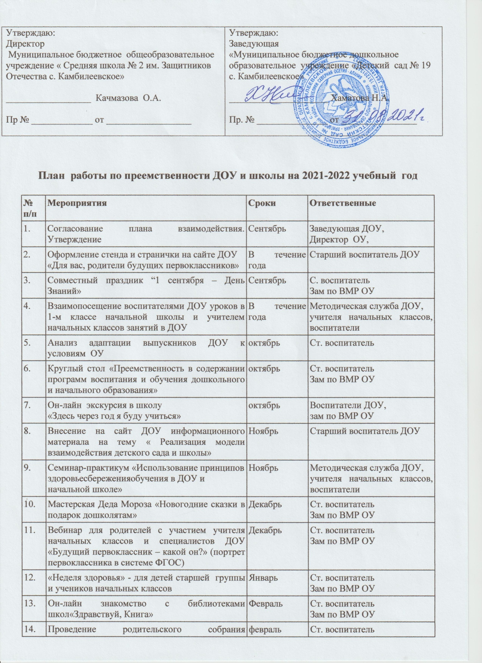

Утверждаю:  Директор  Муниципальное бюджетное общеобразовательное учреждение « Средняя школа № 2 им. Защитников Отечества с. Камбилеевское»  __________________ Качмазова О.А.  Пр № _____________ от __________________ | Утверждаю:  Заведующая  «Муниципальное бюджетное дошкольное образовательное учреждение «Детский сад № 19 с. Камбилеевское»  _____________________ Хаматова Н.А.  Пр. № _______________ от ________________

План работы по преемственности ДОУ и школы на 2021-2022 учебный год
№ п/п | Мероприятия | Сроки | Ответственные
 | Согласование плана взаимодействия. Утверждение | Сентябрь | Заведующая ДОУ,  Директор ОУ,
 | Оформление стенда и странички на сайте ДОУ  «Для вас, родители будущих первоклассников» | В течение года | Старший воспитатель ДОУ
 | Совместный праздник “1 сентября – День Знаний» | Сентябрь | С. воспитатель  Зам по ВМР ОУ
 | Взаимопосещение воспитателями ДОУ уроков в 1-м классе начальной школы и учителем начальных классов занятий в ДОУ | В течение года | Методическая служба ДОУ,  учителя начальных классов, воспитатели
 | Анализ адаптации выпускников ДОУ к условиям ОУ | октябрь | Ст. воспитатель
 | Круглый стол «Преемственность в содержании программ воспитания и обучения дошкольного и начального образования» | октябрь | Ст. воспитатель  Зам по ВМР ОУ
 | Он-лайн экскурсия в школу  «Здесь через год я буду учиться» | октябрь | Воспитатели ДОУ,  зам по ВМР ОУ
 | Внесение на сайт ДОУ информационного материала на тему « Реализация модели взаимодействия детского сада и школы» | Ноябрь | Старший воспитатель ДОУ
 | Семинар-практикум «Использование принципов здоровьесбереженияобучения в ДОУ и начальной школе» | Ноябрь | Методическая служба ДОУ,  учителя начальных классов, воспитатели
 | Мастерская Деда Мороза «Новогодние сказки в подарок дошколятам» | Декабрь | Ст. воспитатель  Зам по ВМР ОУ
 | Вебинар для родителей с участием учителя начальных классов и специалистов ДОУ «Будущий первоклассник – какой он?» (портрет первоклассника в системе ФГОС) | Декабрь | Ст. воспитатель  Зам по ВМР ОУ
 | «Неделя здоровья» - для детей старшей группы и учеников начальных классов | Январь | Ст. воспитатель  Зам по ВМР ОУ
 | Он-лайн знакомство с библиотеками школ«Здравствуй, Книга» | Февраль | Ст. воспитатель  Зам по ВМР ОУ
 | Проведение родительского собрания «Подготовка школе в системе «Детский сад-семья-школа» | февраль | Ст. воспитатель  Зам по ВМР ОУ
 | Совместная проектная деятельность «Вот, что я умею!» | Март | Учителя начальных классов, воспитатели ДОУ
 | Проведение педагогической диагностики по выявлению школьной готовности | Апрель | Воспитатели ДОУ,
 | Совещание при заведующем «Готовность выпускников к обучению в школе» | Май | Методическая служба ДОУ
 | Участие учителей начальных классов в проведении выпускных (запись видео-поздравления и напутствия) | Май | Методическая служба ДОУ, школы
 | Проведение марафона «Я готов учиться в школе» | Май | Методическая служба ДОУ, школы
 | Подготовка чек-листов для родителей «Готов ли Ваш ребёнок к поступлению в школу» | Июнь | Ст. воспитатель
 | Участие в совместном конкурсе «Безопасный маршрут до школы» | июнь | Методическая служба ДОУ,  учителя начальных классов, воспитатели

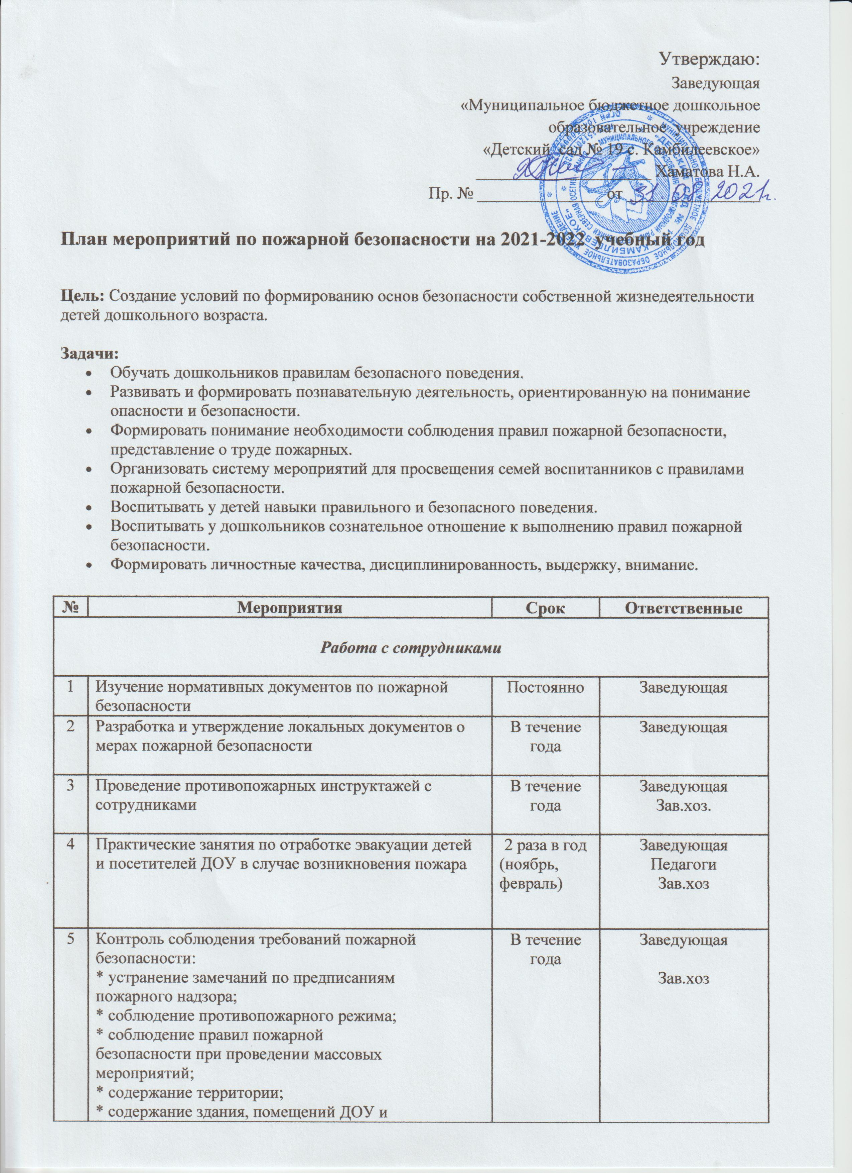

Утверждаю:
Заведующая
«Муниципальное бюджетное дошкольное
образовательное учреждение
«Детский сад № 19 с. Камбилеевское»
_____________________ Хаматова Н.А.
Пр. № _______________ от ________________

План мероприятий по пожарной безопасности на 2021-2022 учебный год

Цель: Создание условий по формированию основ безопасности собственной жизнедеятельности детей дошкольного возраста.

Задачи:
- Обучать дошкольников правилам безопасного поведения.
- Развивать и формировать познавательную деятельность, ориентированную на понимание опасности и безопасности.
- Формировать понимание необходимости соблюдения правил пожарной безопасности, представление о труде пожарных.
- Организовать систему мероприятий для просвещения семей воспитанников с правилами пожарной безопасности.
- Воспитывать у детей навыки правильного и безопасного поведения.
- Воспитывать у дошкольников сознательное отношение к выполнению правил пожарной безопасности.
- Формировать личностные качества, дисциплинированность, выдержку, внимание.

№ | Мероприятия | Срок | Ответственные
Работа с сотрудниками

1 | Изучение нормативных документов по пожарной безопасности | Постоянно | Заведующая
2 | Разработка и утверждение локальных документов о мерах пожарной безопасности | В течение года | Заведующая
3 | Проведение противопожарных инструктажей с сотрудниками | В течение года | Заведующая  Зав.хоз.
4 | Практические занятия по отработке эвакуации детей и посетителей ДОУ в случае возникновения пожара | 2 раза в год  (ноябрь, февраль) | Заведующая  Педагоги  Зав.хоз
5 | Контроль соблюдения требований пожарной  безопасности:  * устранение замечаний по предписаниям  пожарного надзора;  * соблюдение противопожарного режима;  * соблюдение правил пожарной  безопасности при проведении массовых  мероприятий;  * содержание территории;  * содержание здания, помещений ДОУ и  путей эвакуации;  * содержание электроустановок;  * содержание сетей противопожарного  водоснабжения;  * учет и использование первичных средств  пожаротушения в ДОУ;  * содержание пожарной сигнализации | В течение года | Заведующая  Зав.хоз
6 | Проверка исправности наружного освещения, электрических розеток, выключателей, техническое обслуживание  электросетей | Постоянно | Заведующий  Зав.хоз
7 | Месячник по пожарной безопасности | 2 раза в год  (декабрь, апрель) | Ст. воспитатель  Воспитатели
8 | Консультации:  - Основы пожарной безопасности  - Эвакуация детей из загоревшегося здания  - Средства пожаротушения  - Обеспечение безопасности ребенка: дома и в общественных местах | В течение года | Педагоги
9 | Организация методической работы:  * обучение педагогов ознакомлению детей с правилами пожарной безопасности;  * оформление уголков пожарной  безопасности в групповых помещениях;  * приобретение дидактических игр,  наглядных пособий для изучения  правил пожарной безопасности с  воспитанниками и работниками;  * взаимодействие с родителями  (законными представителями)  воспитанников по закреплению и  соблюдению правил пожарной  безопасности дома;  * участие в  конкурсах на противопожарную тематику;  *обзор методической литературы. | В течение года | Ст. воспитатель  Педагоги
10 | Оформление стенда наглядной агитации на лестничных площадках, в приёмных групп | В течение года | Педагоги
Работа с детьми

1 | Беседы:  - Почему горят леса?  - Безопасный дом  - Потенциальные опасности дома: на кухне, в спальне, в общей комнате  - Скоро, скоро новый год, к детям елочка придет  - Если дома начался пожар?  - Опасные предметы  - Что делать в случае пожара в детском саду?  - Друзья и враги  - Знаешь сам – расскажи другому  - Огонь-враг и огонь-друг | В течение года | Педагоги
2 | Подвижные игры:  - Пожарные на учениях  - Юный пожарный  - Самый ловкий | В течение года | Педагоги
3 | Сюжетные игры:  - Инсценировка «Кошкин дом»  - Умелые пожарные  - Пожарная часть | В течение года | Педагоги
4 | Конкурсы детского творчества на противопожарную тематику:  - Конкурс рисунка «Кошкин дом»  - Конкурс поделок «Сбережем планету вместе» | Февраль  Апрель | Педагоги
5 | Восприятие художественной литературы, просмотр мультфильмов:  - С. Маршак «Рассказ о неизвестном герое», «Пожар»  - Е. Хоринская «Спичка-невеличка»  - А. Шевченко «Как ловили уголька»  - Л. Толстой «Пожарные собаки»  - С.Михалков «Кошкин дом»  Загадки, пословицы, поговорки | В течение года | Педагоги
6 | Дидактические игры:  - Опасные ситуации  - В мире опасных предметов  - Служба спасения: 101, 102, 103  - Горит – не горит  - Кому что нужно для работы?  - Бывает – не бывает  - Что такое хорошо и что такое плохо | В течение года | Педагоги
7 | Оформление выставки детских рисунков «Не шути с огнем», «Утром, вечером и днём – осторожен будь с огнём» | Февраль | Педагоги
8 | Практические занятия с детьми по формированию навыков поведения в пожароопасной ситуации | 2 раза в год | Заведующая  Зав.хоз  Педагоги
9 | Экскурсии и целевые прогулки  - На пищеблок – знакомство с электроприборами; | Октябрь | Педагоги ст. гр
10 | Оформление центра безопасности в группе (исследовательские работы, альбомы об истории пожарной охраны России нашего города, села поделки). | В течение года | Педагоги
11 | Тематический досуги:  - «Добрый и злой огонь»;  - «Как мы боремся с огнем» | В течение года | Педагоги
12 | Беседы с использованием ИКТ по теме «Огонь»:  - Фольклор об огне и его свойствах,  - Как появился огонь и зачем он людям  - Огонь в ритуалах, обрядах и праздниках  - Животные на службе у пожарных и спасателей,  - Пожарно-спасательные команды | В течение года | Педагоги
13 | Спортивный праздник с включением внего эстафеты «Кто быстрее потушит пожар» | Июнь | Педагоги
14 | Изготовление коллажа «Наши помощники-электроприборы» | Март | Педагоги
15 | Просмотр мультфильмов: «Фиксики», «Уроки тётушки Совы», «Хотим всё знать»,  «Семья почемучек», «Почемучка». | В течение года | Педагоги
 | Работа с родителями
1 | Оформление стендов в группах «Опасные ситуации дома и в детском саду» | В течение года | Педагоги
2 | Оформление стендов и уголков безопасности с консультациями в коридорах и холлах детского сада | В течение года | Педагоги  Ст. воспитатель
3 | Консультации:  - Безопасное поведение  - Внимание: эти предметы таят опасность!  - Предотвратите беду: действия детей в чрезвычайных ситуациях  - Правила поведения при пожаре в местах массового скопления людей  - Первая помощь при ожоге | В течение года | Педагоги  Медицинская сестра  Специалист по охране труда
4 | Освещение тем по пожарной безопасности на групповых родительских собраниях | В течение года | Педагоги

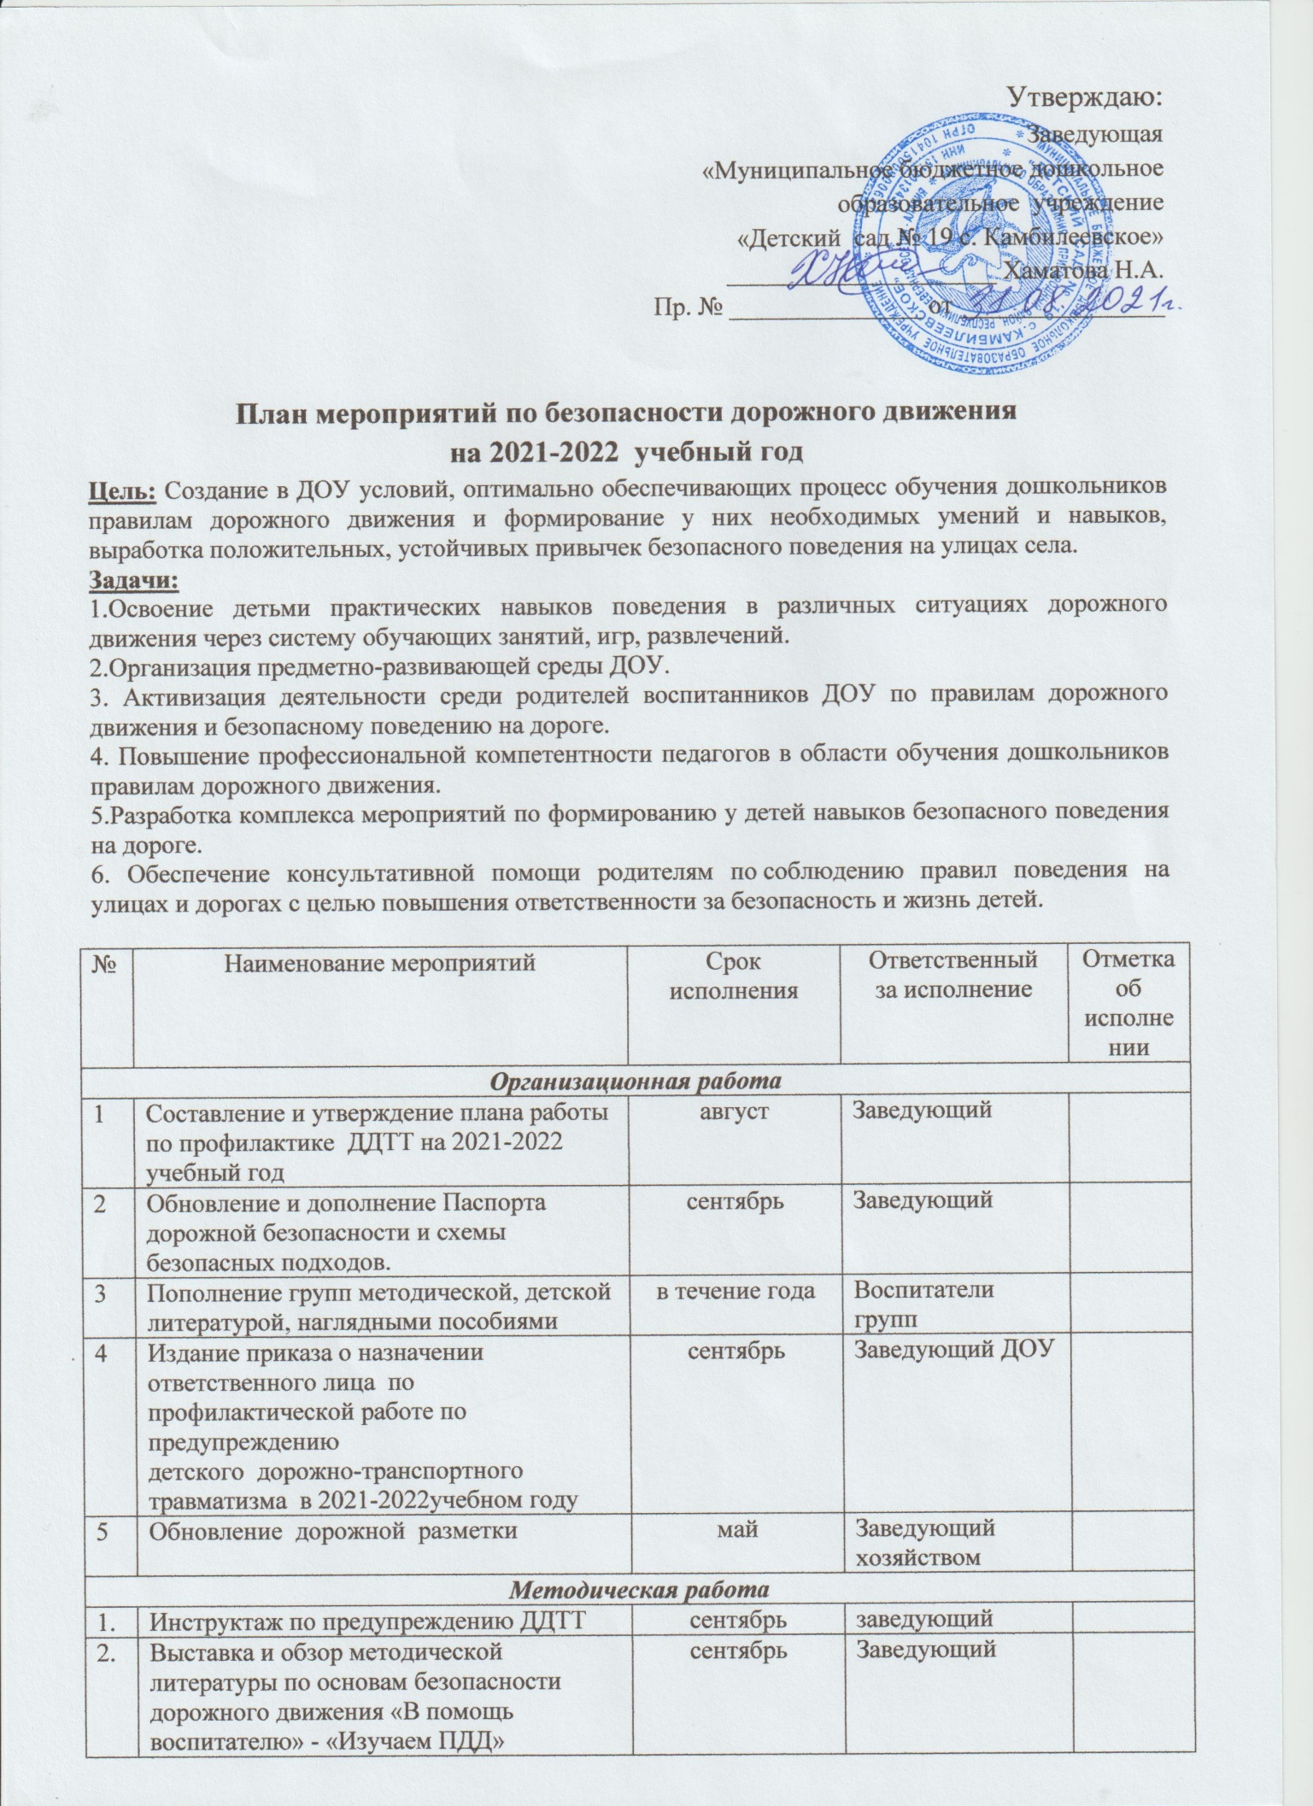

Утверждаю:
Заведующая
«Муниципальное бюджетное дошкольное
образовательное учреждение
«Детский сад № 19 с. Камбилеевское»
_____________________ Хаматова Н.А.
Пр. № _______________ от ________________

План мероприятий по безопасности дорожного движения
на 2021-2022 учебный год
Цель: Создание в ДОУ условий, оптимально обеспечивающих процесс обучения дошкольников правилам дорожного движения и формирование у них необходимых умений и навыков, выработка положительных, устойчивых привычек безопасного поведения на улицах села.
Задачи:
1.Освоение детьми практических навыков поведения в различных ситуациях дорожного движения через систему обучающих занятий, игр, развлечений.
2.Организация предметно-развивающей среды ДОУ.
3. Активизация деятельности среди родителей воспитанников ДОУ по правилам дорожного движения и безопасному поведению на дороге.
4. Повышение профессиональной компетентности педагогов в области обучения дошкольников правилам дорожного движения.
5.Разработка комплекса мероприятий по формированию у детей навыков безопасного поведения на дороге.
6. Обеспечение консультативной помощи родителям по соблюдению правил поведения на улицах и дорогах с целью повышения ответственности за безопасность и жизнь детей.

№ | Наименование мероприятий | Срок исполнения | Ответственный  за исполнение | Отметка об исполнении
Организационная работа
1 | Составление и утверждение плана работы по профилактике ДДТТ на 2021-2022 учебный год | август | Заведующий
2 | Обновление и дополнение Паспорта дорожной безопасности и схемы безопасных подходов. | сентябрь | Заведующий
3 | Пополнение групп методической, детской литературой, наглядными пособиями | в течение года | Воспитатели групп
4 | Издание приказа о назначении ответственного лица по профилактической работе по предупреждению  детского дорожно-транспортного травматизма в 2021-2022учебном году | сентябрь | Заведующий ДОУ
5 | Обновление дорожной разметки | май | Заведующий хозяйством
Методическая работа
1. | Инструктаж по предупреждению ДДТТ | сентябрь | заведующий
2. | Выставка и обзор методической литературы по основам безопасности дорожного движения «В помощь воспитателю» - «Изучаем ПДД» | сентябрь | Заведующий
3. | Консультации:  «Игра как ведущий метод обучения детей безопасному поведению на дорогах»  «Психофизиологические особенности дошкольников и их поведение на дороге»  «Целевые прогулки как форма профилактики детского дорожно-транспортного травматизма»  «Воспитание дошкольников дисциплинированными пешеходами»  «Организация изучения правил дорожного движения с детьми в летний оздоровительный период» | январь  сентябрь  октябрь  декабрь  май | Заведующий
4. | Выпуск листовки «Эта тревожная статистика». | раз в квартал | Воспитатели
5 | Административное совещание «Состояние работы ДОУ по обучению детей правилам дорожного движения». | март | заведующий
6 | Разработка творческих проектов по «Изучению правил дорожного движения» | в течение года | воспитатели
7 | Смотр-конкурс центров БДД среди групп ДОУ | март
Работа с воспитанниками
1 | День Безопасности | 1 сентября | Заведующий, воспитатели
2. | Рассматривание иллюстраций и фотографий по ПДД | в течение года | воспитатели групп
3. | Чтение художественной литературы | в течение года | воспитатели групп
4. | Просмотр обучающих мультфильмов и презентаций по закреплению ПДД | в течение года | воспитатели групп
5. | Организованная образовательная деятельность с детьми по профилактике ПДД | ежемесячно | воспитатели групп
6. | Беседы с воспитанниками:  - Моя улица;  - Пешеходный переход;  - Транспорт;  - Аккуратность гололёд на дороге вас спасёт;  - Дорога не место для игр;  - Какие бывают машины;  - Что такое светофор;  - Правила поведения в автобусе;  - Я велосипедист!;  - Правила дорожные, которые нужно знать;  - Всем ребятам надо знать, как по улице шагать»;  - Правила эти запомним друзья!. | в течение года | воспитатели групп
7. | Игры (подвижные, дидактические, сюжетно-ролевые, театрализованные) | ежемесячно | воспитатели групп
8. | Целевые прогулки и наблюдения по ПДД  - Наблюдение за движением пешеходов;  - Наблюдение за движением транспорта;  - Рассматривание видов транспорта;  - Прогулка к пешеходному переходу. | в течение года | воспитатели групп
9. | Минутки безопасности | ежедневно | воспитатели
10. | Разработка плана-схемы «Мой безопасный путь в школу» | апрель 2022 | воспитатели старшей группы
11. | Конкурс детских рисунков по ПДД в группах «Безопасные дороги детям» | сентябрь, декабрь | воспитатели групп
12 | Досуги и развлечения:  «Знай правила дорожного движения»,  «Сигналы светофора»  «Азбука безопасного движения»  «Незнайка на улице» | март | воспитатели групп, музыкальный руководитель
13 | Участие детей в конкурсах и акциях по безопасности дорожного движения | в течение года | воспитатели, старший воспитатель
14. | Мониторинг детей старшего дошкольного возраста по ПДД | сентябрь, май | воспитатели групп
Работа с родителями
1 | Анкетирование родителей на тему «Я и мой ребенок на улицах города» | сентябрь, май | Ст. воспитатель
2 | Вопрос для обсуждения на родительском собрании: «Типичные случаи детского травматизма и меры его предупреждения» | сентябрь | Воспитатели
3 | Включение вопросов по ПДД в повестку родительских собраний | в течение года | воспитатели групп
4 | Консультации:  «Как знакомить детей с правилами дорожного движения;»  «Чем опасен гололед»  «Учить безопасности – это важно»  «Как подготовить схему “Мой путь в школу”» для родителей детей старшей группы | октябрь  февраль  апрель  май | воспитатели групп
5. | Оформление папок-передвижек:  «Дети и дорога»  « Фликеры на одежде»  «Как правильно перевозить детей в автомобиле» | в течение года | воспитатели групп
7. | Привлечение родителей к разработке схем безопасных маршрутов движения детей «детский садом- детский сад», в которых отображаются «опасные» места на дорогах. | апрель | воспитатели подготовительной группы
8. | Разработка рекомендаций /выпуск буклетов/для родителей, об использовании в дальнейшем игровых обучающих ситуаций по закреплению с детьми ПДД в домашнихусловиях | в течение года | воспитатели групп
9. | Памятка для родителей «Значение светоотражающих элементов | ноябрь | Воспитатели
10. | Привлечение родителей к участию в мероприятиях по предупреждению ДДТТ (игры, конкурсы, экскурсии, пропагандистские акции и т.д.). | в течение года | воспитатели групп
11 | Публикация материалов для родителей на сайте МБДОУ | в течение года | Ст. воспитатель
Взаимодействие с ГИБДД
1 | Привлечение сотрудников ГИБДД к массовым мероприятиям, родительским собраниям | сентябрь | Заведующий
2 | Участие в конкурсах, викторинах, акциях и др. мероприятиях, организованных отдела ГИБДД | постоянно | Заведующий
3 | Подготовка и предоставление в адрес отдела ГИБДД справок по планам по итогам полугодия | своевременно | Заведующий
4 | Информирование о состоянии аварийности в городе и районе | ежемесячно | Заведующий

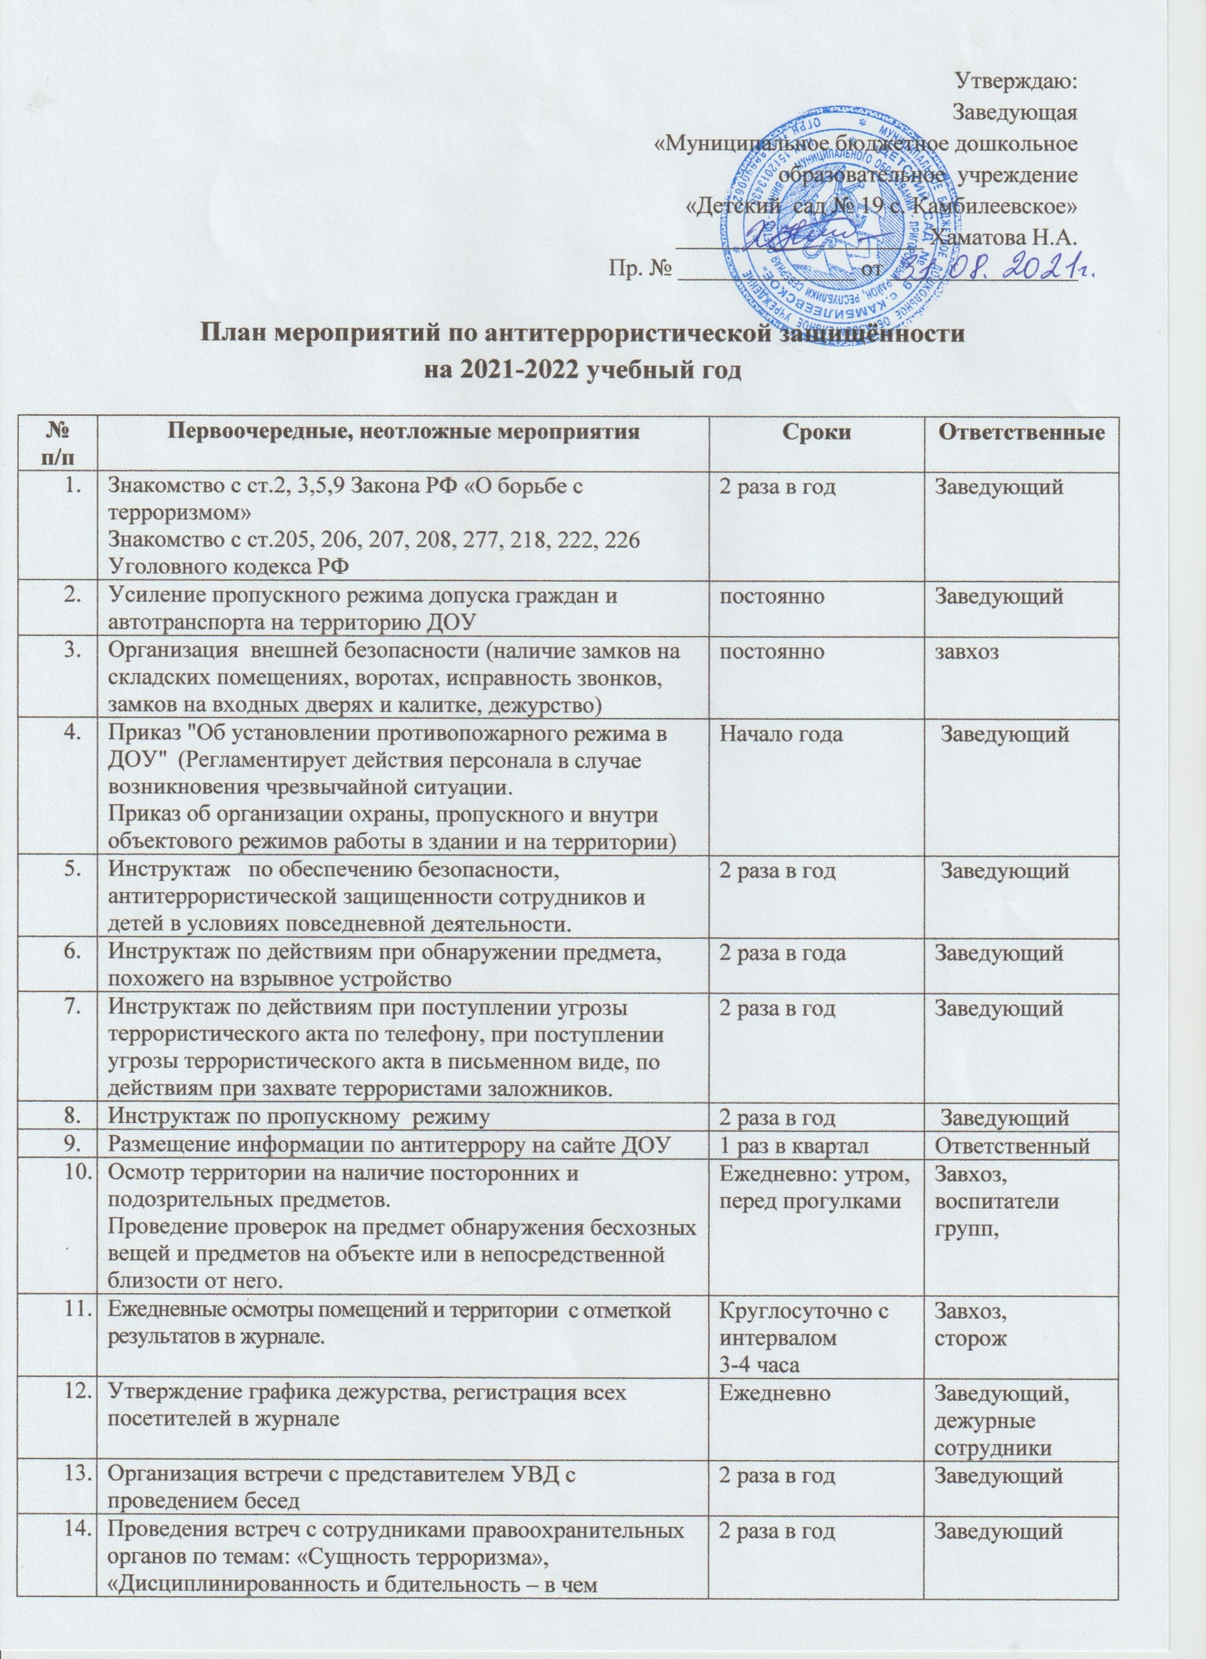

Утверждаю:
Заведующая
«Муниципальное бюджетное дошкольное
образовательное учреждение
«Детский сад № 19 с. Камбилеевское»
_____________________ Хаматова Н.А.
Пр. № _______________ от ________________

План мероприятий по антитеррористической защищённости
на 2021-2022 учебный год

№  п/п | Первоочередные, неотложные мероприятия | Сроки | Ответственные
 | Знакомство с ст.2, 3,5,9 Закона РФ «О борьбе с терроризмом»  Знакомство с ст.205, 206, 207, 208, 277, 218, 222, 226 Уголовного кодекса РФ | 2 раза в год | Заведующий
 | Усиление пропускного режима допуска граждан и автотранспорта на территорию ДОУ | постоянно | Заведующий
 | Организация внешней безопасности (наличие замков на складских помещениях, воротах, исправность звонков, замков на входных дверях и калитке, дежурство) | постоянно | завхоз
 | Приказ "Об установлении противопожарного режима в ДОУ" (Регламентирует действия персонала в случае возникновения чрезвычайной ситуации.  Приказ об организации охраны, пропускного и внутри объектового режимов работы в здании и на территории) | Начало года | Заведующий
 | Инструктаж по обеспечению безопасности, антитеррористической защищенности сотрудников и детей в условиях повседневной деятельности. | 2 раза в год | Заведующий
 | Инструктаж по действиям при обнаружении предмета, похожего на взрывное устройство | 2 раза в года | Заведующий
 | Инструктаж по действиям при поступлении угрозы террористического акта по телефону, при поступлении угрозы террористического акта в письменном виде, по действиям при захвате террористами заложников. | 2 раза в год | Заведующий
 | Инструктаж по пропускному режиму | 2 раза в год | Заведующий
 | Размещение информации по антитеррору на сайте ДОУ | 1 раз в квартал | Ответственный
 | Осмотр территории на наличие посторонних и подозрительных предметов.  Проведение проверок на предмет обнаружения бесхозных вещей и предметов на объекте или в непосредственной близости от него. | Ежедневно: утром, перед прогулками | Завхоз,  воспитатели групп,
 | Ежедневные осмотры помещений и территории с отметкой результатов в журнале. | Круглосуточно с интервалом  3-4 часа | Завхоз,  сторож
 | Утверждение графика дежурства, регистрация всех посетителей в журнале | Ежедневно | Заведующий, дежурные сотрудники
 | Организация встречи с представителем УВД с проведением бесед | 2 раза в год | Заведующий
 | Проведения встреч с сотрудниками правоохранительных органов по темам: «Сущность терроризма», «Дисциплинированность и бдительность – в чем выражается их взаимосвязь и т.п. | 2 раза в год | Заведующий
 | Проведение командно-штабные учения с администрацией ДОУ, должностными лицами ГО и тренировки с сотрудниками ДОУ по действиям при возникновении угрозы совершения террористического акта. | 1 раза в год | Ответственный по ГО
 | Постоянное содержание в порядке подвальных, подсобных помещений и запасных выходов ДОУ, которые должны быть закрыты и опечатаны. Проверка состояния ограждений, обеспечение контроля за освещенностью территории ДОУ в темное время суток, проверка наличия и исправности средств пожаротушения и т.д. | постоянно | Завхоз
 | Обеспечение контроля за вносимыми (ввозимыми) на территорию ДОУ грузами и предметами ручной клади, своевременным вывозом твердых бытовых отходов | постоянно | Завхоз
 | Педагогам прибывать на свои рабочие места за 10-15 минут до начала приема детей с целью проверки их состояния на предмет отсутствия посторонних и подозрительных предметов. | постоянно | Заведующий
 | Проведение практического занятия по отработке действий с огнетушителем | 2 раза год | Завхоз
 | Разработка инструкций и памяток о порядке действий в случае угрозы совершения террористического акта, информационных плакатов. | 1 раз в год | Заведующий
 | Организация дежурства во взаимодействии с органами охраны правопорядка на время проведения мероприятий | Новогодние праздники, выпускные утренники | Заведующий,
 | Контроль за исправностью работы систем АПС | ежедневно | Завхоз
 | Контроль за состоянием тревожной кнопки | ежедневно | Завхоз
24. | Анализ работы по антитеррористической защищенности ДОУ | Май | Заведующий

Работа с детьми

1 | Занятия, тематические беседы:  - «Как я должен поступать»;  - «Как вызвать полицию»;  - «Правила поведения в городском транспорте»;  - «Служба специального назначения»;  - «Когда мамы нет дома»;  - «Военные профессии» | Согласно перспективного плана | Воспитатели
2 | Организация встреч с сотрудниками правоохранительных органов по темам:  - «Сущность терроризма»;  - «Дисциплинированность и бдительность – в чем выражается их взаимосвязь?» | 2 раза в год | Воспитатели
3 | Проведение занятий ОБЖ в группах | Согласно календарного плана групп | Воспитатели
4 | Проведение тактико-практических учений по отработке эвакуаций детей при возникновении ЧС: природного и техногенного характера | ежеквартально | Заведующий,  воспитатели
5 | Изготовление наглядных пособий по материалам бесед | Согласно календарного плана | Воспитатели
6 | Работа по комплектам плакатов по действиям в ЧС | согласно календарного плана | Воспитатели
7 | Организация выставки детских рисунков: «Чтобы не было беды» | согласно календарного плана | Воспитатели
8 | Развлечение «Мы голосуем за мир» | май | Воспитатели
9 | Образовательные ситуации «Правила поведения или как я должен поступить» | Согласно календарного плана | Воспитатели

Работа с родителями

1 | Проведение бесед с родителями о режиме посещения ДОУ | ежемесячно | Заведующий,  воспитатели
2 | Проведение родительских собраний с включением тематики по антитеррору | 2 раза в год | Воспитатели
3 | Оформление информационных стендов (папки-передвижки, консультационные папки, памятки, буклеты и т. п.); | ежемесячно | Воспитатели

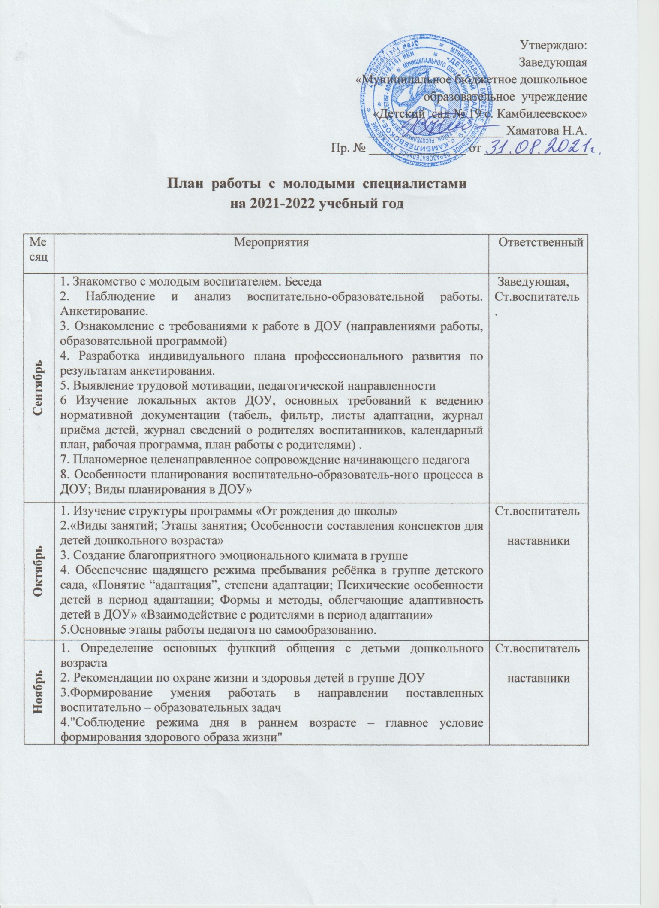

Утверждаю:
Заведующая
«Муниципальное бюджетное дошкольное
образовательное учреждение
«Детский сад № 19 с. Камбилеевское»
_____________________ Хаматова Н.А.
Пр. № _______________ от ________________

План работы с молодыми специалистами
на 2021-2022 учебный год

Месяц | Мероприятия | Ответственный
Сентябрь | 1. Знакомство с молодым воспитателем. Беседа  2. Наблюдение и анализ воспитательно-образовательной работы. Анкетирование.  3. Ознакомление с требованиями к работе в ДОУ (направлениями работы, образовательной программой)  4. Разработка индивидуального плана профессионального развития по результатам анкетирования.  5. Выявление трудовой мотивации, педагогической направленности  6 Изучение локальных актов ДОУ, основных требований к ведению нормативной документации (табель, фильтр, листы адаптации, журнал приёма детей, журнал сведений о родителях воспитанников, календарный план, рабочая программа, план работы с родителями) .  7. Планомерное целенаправленное сопровождение начинающего педагога  8. Особенности планирования воспитательно-образователь-ного процесса в ДОУ; Виды планирования в ДОУ» | Заведующая,  Ст.воспитатель.
Октябрь | 1. Изучение структуры программы «От рождения до школы»  2.«Виды занятий; Этапы занятия; Особенности составления конспектов для детей дошкольного возраста»  3. Создание благоприятного эмоционального климата в группе  4. Обеспечение щадящего режима пребывания ребёнка в группе детского сада, «Понятие “адаптация”, степени адаптации; Психические особенности детей в период адаптации; Формы и методы, облегчающие адаптивность детей в ДОУ» «Взаимодействие с родителями в период адаптации»  5.Основные этапы работы педагога по самообразованию. | Ст.воспитатель  наставники
Ноябрь | 1. Определение основных функций общения с детьми дошкольного возраста  2. Рекомендации по охране жизни и здоровья детей в группе ДОУ  3.Формирование умения работать в направлении поставленных воспитательно – образовательных задач  4."Соблюдение режима дня в раннем возрасте – главное условие формирования здорового образа жизни" | Ст.воспитатель  наставники
Декабрь | 1. Мастер – класс педагога – наставника по теме: «Интегрированный подход в воспитании детей раннего возраста» Обсуждение педагогической ситуации, выводы.  2. Творческая работа в коллективе в рамках подготовки к новогодним утренникам.  3. Использование комплексного подхода в воспитании. Выбор форм работы с дошкольниками.  4. Проявление активности, коммуникативных, творческих качеств, осознание себя как части коллектива.  5. Правила проведения праздника в условиях ДОУ | наставник  Ст.воспитатель
Январь | 1.Семинар-практикум: «Принципы организации игровой деятельности с дошкольниками в ДОУ»  2. Мастер – класс педагога – наставника по организации предметно – развивающей среды в ДОУ, соответствующей педагогическим и санитарным требованиям. Ознакомление с педагогическими требованиями к проведению совместной деятельности с дошкольниками  3. Ознакомление с понятием “предметно-развивающая среда” «Предметно-развивающая среда в ДОУ как условие успешного воспитательно – образовательного процесса » | Наставники  Ст.воспитатель
Февраль | 1. Опрос воспитателей об их ожиданиях от взаимодействия с семьей  2. Круглый стол для начинающих педагогов ДОУ «Родительские собрания в ДОУ (приемы, используемые в процессе проведения)  Налаживание контакта и доверительных отношений с воспитанниками и их родителями. Развитие умения работать в контакте с родителями  3. Формирование навыков проведения коллективной работы с родителями воспитанников «Конфликты «родитель – воспитатель». Пути решения. Советы наставника»  4. Консультация с элементами тренинга «Неконструктивные типы отношения родителей к воспитанию ребенка в ДОУ»  5.«Методические рекомендации и требования по подготовке и проведению родительского собрания» | Ст.воспитатель  наставники
Март | 1. Семинар – практикум на тему: «Личностно-ориентированный подход в дошкольном образовании»  2. Обучение эффективным педагогическим приёмам, используемым в работе педагога. Развитие умения общаться с коллегами в процессе работы, творческих способностей  3. Принципы организации индивидуальной работы с воспитанниками  «Преодоление капризов и упрямств»  «Кризис трёх лет»  4. Ознакомление с основными этапами мониторинга развития дошкольников.  5. Ознакомление с основными принципами и формами коррекционной работы с детьми | Ст.воспитатель  наставники
Апрель | 1. Тест для молодого воспитателя на определение его педагогической стрессоустойчивости(тест разработан Н. В. Микляевой, Ю. В. Микляевой, педагогами-психологами)  2. Выбор направления коррекционной работы с воспитателем по итогам проведённого исследования на стрессоустойчивость  3. Открытый показ совместной деятельности с воспитанниками внутри ДОУ; совместный анализ, обмен мнениями и пожелания коллег  4. Изучение стрессоустойчивости молодого воспитателя.  5. Повышение уровня компетентности молодого воспитателя в определённых направлениях  6. Подведение итогов проведённой работы с молодым педагогом, определение ориентиров дальнейшего развития воспитателя как профессионала «Значение стресса как изменчивости жизненных событий»  «Проблема профилактики и преодоления профессиональных стрессов»  Статьи из опыта работы педагогов детского сада на заданную тему  7. Самостоятельный выбор интересующих тем консультаций | Ст.воспитатель  наставники
Май | 1.Выбор методической темы для работы по самообразованию  2. Педагогическое самообразование; выступление на педагогическом совете; участие в методическом объединении; посещение открытых мероприятий опытных коллег  3. Ознакомление с требованиями к работе с детьми в летний период  4. Изучение определённой темы в области дошкольной педагогики.  Самостоятельное составление плана оздоровительной работы на летний период  5. Руководство для работы с использованием ИКТ (интернет, мультимедийные компакт - диски и тд)  6.«Летняя оздоровительная работа в ДОУ» | Ст.воспитатель  наставники

Самообразование педагогов на 2021-2022 учебный год

ФИО педагога | Тема самообразования
Кочиева Я.И. | Пальчиковые игры – основа развития мелкой моторики у дошкольников»
Дзигоева И.Т. | « Развитие сенсорных способностей детей раннего возраста посредством дидактических игр».
Короева И.Х. | «Нетрадиционная техника рисования детей младшей группы»
Санакоева Н.В. | «Формирование навыков здорового образа жизни у детей младшего дошкольного возраста»
Тотиева А.А. | «Роль загадки в воспитании дошкольников»
Келехсаева Э. | «Развитие творческих способностей детей в изобразительной деятельности»
Джабиева Л.Д. | « Роль подвижных игр в развитии двигательной активности детей старшего дошкольного возраста»
Цакоева М.Д. | «Использование здоровьесберегающих технологий в воспитании у детей старшего дошкольного возраста основ здорового образа жизни»
Бадасян С.Н. | «Влияние и развитие творческих музыкальных способностей у детей»

